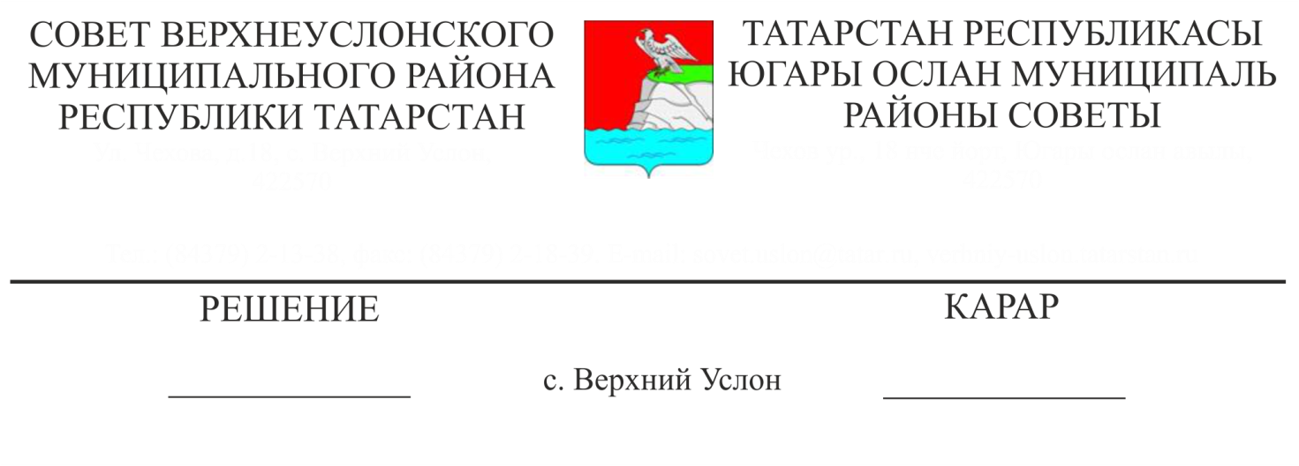

26.12.2024 № 55-709

**О ходе реализации Стратегии социально-экономического развития Верхнеуслонского муниципального района на плановый период**

**до 2030 года**

Заслушав и обсудив информацию заместителя руководителя Исполнительного комитета Верхнеуслонского муниципального района по социально-экономическому развитию Ю.В. Федотовой «О ходе реализации Стратегии социально-экономического развития Верхнеуслонского муниципального района на плановый период до 2030 года», Совет Верхнеуслонского муниципального района решил:

1. Информацию о ходе реализации Стратегии социально-экономического развития Верхнеуслонского муниципального района на плановый период до 2030 года принять к сведению.

2. Исполнительному комитету Верхнеуслонского муниципального района внести предложения о корректировке Стратегии социально-экономического развития Верхнеуслонского муниципального района на плановый период до 2030 года с учетом новых транспортно-логистических возможностей, инвестиционных проектов и мастер-плана Казанской агломерации на период до 2050 года.

3. Контроль за исполнением настоящего решения возложить на постоянную комиссию Совета Верхнеуслонского муниципального района по бюджетно-финансовым вопросам.

**Заместитель председателя Совета,**

**Заместитель Главы Верхнеуслонского**

**муниципального района С.В. Осянин**